Майкл Арчер. Трейдинг на валютном рынке для начинающих
В четвертом издании книги Майкла Арчера представлены обширные теоретические знания и практические навыки для тех, кто впервые пожелал вступить в крупнейшую в мире игру — валютный рынок. Ставя главной целью издания успешный исход в схватке за прибыль, автор вооружает начинающего трейдера подробнейшими знаниями об особенностях открытия торгового счета, нюансах расстановки и закрытия ордера, раскрывая особенности фундаментального и технического анализа. На английском языке книга вышла в 2012 г.
Майкл Арчер. Трейдинг на валютном рынке для начинающих. – М.: Альпина Паблишер, 2016. – 464 с.
Купить книгу в Ozon или Лабиринте

ЧАСТЬ I. РЫНКИ ИНОСТРАННЫХ ВАЛЮТ

Глава 1. Мир FOREX
Сделка FOREX является, по существу, спредом между двумя валютами. Вы не можете просто купить USD или продать JPY — покупка или продажа должна быть связана с другой валютой. Рынок иностранных валют (FOReign EXchange, FOREX) является крупнейшим финансовым рынком мира с ежедневным оборотом в $4 трлн. В отличие от других финансовых рынков спотовый рынок FOREX не имеет ни физического местонахождения, ни центральной биржи.
Спотовый рынок представляет собой любой рынок, на котором сделки совершаются по текущей цене финансового инструмента. Фьючерсные рынки, такие как Чикагская торговая биржа (Chicago Board of Trade), предлагают контракты на товары с возможной датой поставки через несколько месяцев (подробнее см. Тодд Лофтон. Основы торговли фьючерсами).
На рынке доминирует объем торгов основными валютами: USD, EUR, JPY, GBP, CHF, CAD, AUD. Рынок FOREX предлагает уникальный потенциал прибыльной торговли в любых рыночных условиях и на любой стадии экономического цикла. Эти факторы означают следующие преимущества:
- отсутствие комиссионных;
- отсутствие посредников;
- лоты разных размеров;
- низкие транзакционные издержки;
- высокая ликвидность;
- почти мгновенные сделки, что является выгодным побочным продуктом высокой ликвидности;
- низкая маржа, высокий леверидж;
- круглосуточный рынок;
- отсутствие связи с фондовым рынком;
- межбанковский рынок;
- никто не может манипулировать рынком FOREX, потому что он настолько велик и включает так много участников, что никакой субъект, даже если это центральный банк, не в состоянии контролировать рыночную цену в течение длительного периода времени;
- отсутствует инсайдерская торговля;
- ограниченное регулирование;
- онлайновая торговля;
- таймфреймы (графики, показывающие цены валют в реальном времени, обычно изображаются в виде баров за определенный фиксированный период);
- волатильность;
- продукты и услуги третьих лиц.
Компьютер с надежным высокоскоростным доступом в Интернет, небольшая сумма денег и информация, изложенная в этой книге, — вот все, что необходимо для того, чтобы начать торговать валютами.

Глава 2. Краткая история валютной торговли вступление
Расширение кругозора добавляет трейдеру основательности и глубины восприятия. К концу эпохи Возрождения торговля деньгами и валютами стала источником жизнедеятельности большинства цивилизованных стран. В XVIII в. банкир Мейер Ротшильд сказал: «Дайте мне власть над деньгами страны, и мне будет все равно, кто устанавливает там законы» (о Ротшильде см. отдельную главу в книге Джеффри Гартен. От шелка до кремния).
Золотой стандарт (1816–1933), Федеральная резервная система, Комиссия по ценным бумагам и биржам, Бреттон-Вудская система ее распад и появление плавающих валютных курсов, международный валютный рынок, появление евро, регулирование CFTC и NFA.

Глава 3. Пять рынков FOREX
Подавляющая часть объема валютной торговли приходится на спотовый рынок. Но здесь можно торговать валютой также и в виде фьючерсных инструментов, форвардов и опционов.
Фьючерсный контракт представляет собой соглашение, или контракт, между двумя сторонами: короткой позицией, т.е. стороной, которая соглашается поставить товар, и длинной позицией, т.е. стороной, которая соглашается получить товар. Например, производитель зерна будет держателем короткой позиции (соглашаясь продать зерно), а пекарня — держателем длинной (соглашаясь купить зерно).
Фьючерсы FOREX имеют свои преимущества: 1) централизованная биржа; 2) усиленное регулирование; 3) наличие статистики по дневному объему и открытому интересу. Торговля форвардами почти неизвестна в пространстве розничного FOREX, потому что трейдеры могут переносить наличные позиции с минимальными затратами и безо всяких усилий. Валютные опционы постепенно приобретают популярность как инструмент и для торговли, и для управления сделками на спотовом FOREX. Спред-беттинг стал разумной альтернативой участию в спотовом FOREX для трейдеров в тех странах, где это дозволяется.

Глава 4. Регулирование: прошлое, настоящее и будущее вступление
Форумы FOREX являются хорошим местом для отыскания самой последней информации о регулировании, а также о том, как ее воспринимают трейдеры (а иногда и брокеры). Вебсайты CFTC (www.cftc.gov) и NFA (www.nfa.futures.org) стоит посещать хотя бы раз в месяц. Тем же, кто хочет копнуть глубже, я рекомендую www.forexlawblog.com.
Мошенничество всегда мошенничество, вне зависимости от конкретных отраслевых правил. Я рекомендую FOREX-трейдерам сохранять копии всего, а также скриншоты соответствующих страниц из Интернета (которые позднее могут быть изменены или удалены) и журналы сеансов связи.

ЧАСТЬ II. ПЕРВЫЕ ШАГИ

Глава 5. Язык FOREX
Кросс-курсом называют любую пару, в которой отсутствует доллар США. Торговля кроссами часто бывает связана с повышенными транзакционными издержками. Тремя наиболее часто торгуемыми кроссами являются EUR/JPY, GBP/EUR и GBP/JPY. Экзотической называют валютную пару, в которой одна валюта основная, а другая происходит из какой-то небольшой страны, например, злотый.
Базовой валютой называют первую валюту в любой валютной паре. Она показывает, сколько стоит базовая валюта во второй валюте. Например, если курс USD/CHF равен 1,6215, значит, один USD стоит 1,6215 CHF. Когда покупаете валютную пару (открываете длинную позицию), то открываете длинную позицию по базовой валюте. Когда продаете валютную пару (открываете короткую позицию), то открываете короткую позицию по базовой валюте.
Котируемой валютой называется вторая валюта в каждой валютной паре. Ее также часто называют пипсовой валютой.
Пипс — это наименьшая единица цены любой иностранной валюты. Курсы почти всех валютных пар записываются пятью цифрами, и у большинства сразу же после первой цифры следует десятичный разделитель, например, EUR/USD может иметь курс 1,2812. В данном примере 1 пипс равен наименьшему изменению четвертого знака после запятой, т.е. 0,0001.
Подобно тому как пипс отражает наименьшее движение цены (на оси y), тик отражает наименьший интервал времени (ось x) между двумя сделками.
Открывая у FOREX-брокера новый маржевый счет, инвестор должен положить на него некую минимальную сумму. Каждый раз, когда трейдер исполняет новую сделку, определенный процент суммы, находящейся на маржевом счете, резервируется в соответствии с требованием первоначальной маржи для этой новой сделки. Размер лота всегда указывается в базовой валюте. Для американских FOREX-трейдеров минимальная маржа, установленная NFA, равна 2% (леверидж 50:1) для основных валютных пар и 10% (леверидж 10:1) для экзотиков.
Если вы попытаетесь открыть новую позицию, не имея достаточной маржи на своем счете, эта сделка не будет принята и ваша торговая платформа вернет вам сообщение с отказом.
Леверидж представляет собой отношение суммы, используемой в транзакции, к требуемому залоговому депозиту (марже). Это способность управлять залогом на большую сумму с помощью относительно небольшого капитала. Леверидж часто называют «кредитным плечом». Формула для его расчета: леверидж = 100 : процент маржи.
Цена предложения представляет собой цену, по которой рынок готов купить ту или иную валютную пару на рынке FOREX. По этой цене трейдер может продать базовую валюту. Например, в котировке USD/CHF 1,4527/32 цена предложения равна 1,4527, означая, что вы можете продать $1 за 1,4527 швейцарского франка. Это может показаться противоречивым, но вы продаете по предложению и покупаете по спросу.
Цена спроса представляет собой цену, по которой рынок готов продать ту или иную валютную пару на рынке FOREX. По этой цене трейдер может купить базовую валюту. Она указывается на правой стороне котировки. Например, в котировке USD/CHF 1,4527/32 цена спроса равна 1,4532, означая, что вы можете купить $1 за 1,4532 швейцарского франка. Цену спроса также называют оффер.
Спред представляет собой разность между ценами предложения и спроса.
Курсы валют на рынке FOREX выражаются с использованием следующего формата: базовая валюта/котируемая валюта; предложение/спрос (рис. 1).
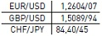
Рис. 1. Примеры представления котировок
Розничные брокеры бывают двух типов. Маркет-мейкер в каждой сделке является контрагентом. Брокер, использующий электронную коммуникационную сеть (electronic communications network, ECN), просто посредник между, с одной стороны, поставщиками ликвидности (обычно это банки, а иногда иные ECN), а с другой — клиентами. ECN-брокер элементарно сопоставляет ордера.
Перенос представляет собой процесс, при котором расчеты по открытой сделке переносятся вперед на другую дату валютирования. Стоимость этого процесса основывается на разнице процентных ставок двух валют. Стоимость переноса для краткосрочного трейдера невелика, но сильно влияет на издержки долгосрочного трейдера, который может держать позицию несколько дней. Изучите размер стоимости переноса у различных брокеров-дилеров.
Важнейшей характеристикой спреда цен предложения-спроса является то, что он также представляет собой транзакционные издержки:
транзакционные издержки = цена спроса – цена предложения
Корреляцией на FOREX называют реакцию одной валюты на движение курса другой валюты.

Глава 6. FOREX в числах
На рынках FOREX прибыль рассчитывается сначала в пипсах, а уже потом в долларах (рис. 2 и 3).
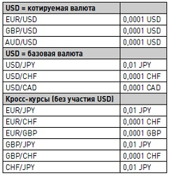
Рис. 2. Величина одного пипса
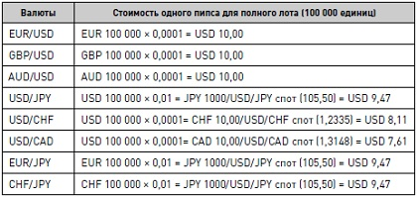
Рис. 3. Стоимость пипса в полном лоте
Прибыль или убыток в долларах для различных сумм пипсов и размеров лотов указан на рис. 4.
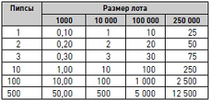
Рис. 4. Прибыль и убыток (в долларах)
Прибыль в пипсах = изменение цены * коэффициент пипса. Если котируемой валютой сделки является USD, то прибыль в USD = изменение цены * количество торгуемых единиц. Если базовой валютой сделки является USD, то прибыль в USD = изменение цены * количество торгуемых единиц : цена выхода.

Глава 7. Путеводитель по торговым платформам FOREX
Большинство брокеров предоставляет трейдерам палитру из платформ от независимых поставщиков. Если вам понравится какая-то торговая платформа, но не понравится брокер, вы всегда сможете поменять второго, сохранив первую. Предлагаю вам обзор четырех платформ:
- MetaTrader 4 — www.metaquotes.net;
- NinjaTrader 7 — www.ninjatrader.com;
- eSignal 11 — www.esignal.com;
- MultiCharts 7 — www.multicharts.com.
В настоящее время лидер – MetaTrader. Главная причина популярности платформы — стабильность и доступность.

Глава 8. Выбор FOREX-брокера
Сегодня при выборе FOREX-брокера ваш список пожеланий должен выглядеть примерно так:
- ECN или маркет-мейкер;
- издержки (спреды, плата за лот, переносы);
- поставщики ликвидности;
- обслуживание клиентов;
- палитра торгуемых пар;
- финансовая стабильность;
- механизм претензий и разрешения споров;
- варианты счета;
- игры, в которые играет брокер;
- внесение и снятие средств.
Затраты, связанные со сделками на FOREX, состоят из спредов, сборов с каждого лота и переносов. Чем активнее вы торгуете, тем сильнее влияют спреды на ваш результат. Поставщики ликвидности — это источники, из которых ваш брокер получает заявки на цены предложения и спроса и для исполнения вашего ордера.
Крупнейшие розничные FOREX-брокеры:
- Forex Capital Markets (www.fxcm.com);
- Gain Capital (www.gaincapital.com);
- GFT Forex (www.gftforex.com);
- Oanda (www.oanda.com).
Для начинающих рекомендуется следующий процесс: проверка –> демонстрационный счет –> микросчет –> мини-счет –> полный счет.
Я рекомендую своим ученикам: 1) если ваш счет удваивается, увеличьте размер лота на 50% и 2) после этого ожидайте небольшой полосы проигрышей, прежде чем еще добавить средства. Слишком быстрое увеличение размера лота является одной из наиболее распространенных ошибок начинающих трейдеров!

Глава 9. Как открыть счет на FOREX
Не открывайте реальный счет до тех пор, пока не завершите тщательную проверку брокера-дилера и не проработаете несколько часов с его демонстрационной торговой платформой. Я настоятельно рекомендую вам начать со счета на MetaTrader 4. Выполняйте каждую функцию по отдельности — «Обзор рынка» (котировки), «Терминал» (учетные функции, новости), «Ордера», «Графики», «Индикаторы» и «Графические инструменты» (рис. 5).
Делайте скриншот каждой страницы, которую вы просматриваете на вебсайте брокера в процессе регистрации своего счета. Обычно, открывая счет, вы проходите шесть шагов:
- Выбор типа счета
- Предоставление персональной информации
- Предоставление финансовой информации
- Проверка: вас попросят тщательно проверить документы, прежде чем отсылать их
- Прием документов: если ваши документы приняты, вас известят о том, что ваш счет готов для финансирования и торговли
- Финансирование: теперь вы готовы направить деньги на свой счет и начать торговать
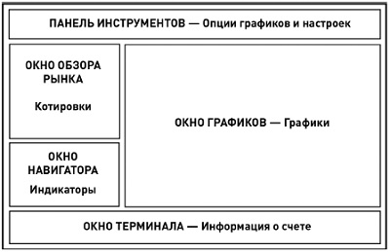
Рис. 5. Окна пользователя MetaTrader 4
Время, которое вы тратите у компьютера, должно быть полностью направлено на принятие торговых решений, а не на попытки понять, сколько пипсов уложится в $100 и каков коэффициент левериджа будет у вас в сделке, или на мучительные поиски в окне ввода ордеров команды «Закрыть ордер». Базовые функции, которые вы должны уже знать к этому времени: стоимость пипсов, основные расчеты, отношения и конверсии FOREX, чтение и понимание отчетов о сделках, открытие сделки — рыночные ордера, отложенные ордера, ордера для взятия прибыли и сокращения убытков, закрытие сделки, отмена сделки, изменение сделки, навигация по графикам, комментарии к графикам, создание моделей, создание профилей, применение индикаторов.

Глава 10. Проведение сделки
Ордер — это приказ брокеру выполнить на рынке некоторые действия сейчас или в будущем в соответствии с определенными вами параметрами. Различают ордера: рыночные (немедленное исполнение); лимитные (отложенное исполнение); стопы (отложенное исполнение). Из сделки выходят, закрывая ее, а не направляя противоположный ордер!
Рыночный ордер представляет собой приказ на покупку или продажу по рыночной цене. Лимитный ордер содержит указанную вами цену исполнения ордера. Он может также определять продолжительность, т.е. насколько долго вы желаете сохранить активность данного ордера. Если цена достигается в течение указанного периода, то этот ваш ордер становится рыночным ордером. Стоп-ордер исполняется, если рынок движется в данном направлении по указанной цене. Используйте стоп-ордер, чтобы ограничить сумму риска и убытка в каждой сделке.
Никогда не передвигайте ордер от рынка дальше, чем он был первоначально поставлен! Двигайте его только в направлении сделки, если сделка работает на вас. Никогда не оставляйте открытую позицию без присмотра, если у нее нет стоп-лосса. Никогда не увеличивайте проигрышную позицию.
Стоп-ордер выставляется по цене худшей, чем текущая. Ниже, если это стоп для продажи, и выше, если это стоп для покупки. Лимитный ордер выставляется по цене лучше, чем текущая. Он выше, если это лимит для продажи, и ниже, если это лимит для покупки.
Торговая платформа вашего брокера информирует вас о ваших сделках и их деталях. На MetaTrader 4 эта информация находится в окне «Терминал». Когда ваша сделка исполняется, сведения о ней появляются на странице «Открытые сделки». Когда сделка закрывается и завершается, ее результат появляется на странице «Сводный счет».

ЧАСТЬ III. АРСЕНАЛ ТРЕЙДЕРА

Глава 11. Рыночное пространство FOREX
Быстрое распространение розничной торговли FOREX привело к появлению большого рынка онлайновых продуктов и услуг. Большую часть этого материала можно разделить на следующие категории:
- порталы и форумы;
- обзоры брокеров-дилеров;
- обучение работе на FOREX;
- новости и расписание;
- инструменты управления;
- инструменты для разработки систем;
- службы предоставления данных;
- консультационные услуги;
- периодические издания — печатные и онлайновые.
Если вы новичок на FOREX, рекомендую www.globalview.com. Замечательный ресурс www.goforex.net с четким дизайном создан Стивом Моксхемом из Новой Зеландии. Вебсайт эффективно организован, архив статей великолепен, а директория ссылок представительна. На этом вебсайте находится несколько замечательных расчетных инструментов для FOREX. Превосходный ресурс для начинающих – www.babypips.com. Хорошо поддерживается и хорошо организован. Если хотите торговать на новостях, то используйте для этого один из имеющихся инструментов. Пожалуй, наилучшим является www.secretnewsweapon.com Феликса Хомогратуса. Для автора любимый календарь FOREX — это: www.forexfactory.com.

Глава 12. Технический анализ
Самым популярным и успешным методом принятия решений на рынках FOREX является технический анализ. Он игнорирует фундаментальные факторы и применяется только к поведению цены на рынке и к производной количественной информации, такой как объем, количество тиков, диапазоны цен и волатильность. Хотя, безусловно, главной движущей силой рынка являются фундаментальные факторы, но они нередко могут обеспечить лишь долгосрочный прогноз движений курсов валют.
Технический анализ основывается на аксиоме, что цены обладают своего рода памятью и эта информация передается из одного состояния цены-времени в следующее и далее (подробнее см. Выявление долгосрочной зависимости изменения курса доллара на основе R/S-анализа и Бенуа Мандельброт. (Не)послушные рынки: фрактальная революция в финансах). В историческом плане технический анализ фьючерсных рынков фокусировался на шести ценовых полях, существующих в течение любого данного периода времени: цене открытия, максимуме цены, минимуме цены, цене закрытия, объеме сделок и открытом интересе.
Барные графики являются наиболее широко используемым типом графиков в техническом анализе рынков ценных бумаг (рис. 6 и 7).
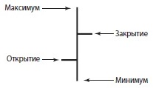
Рис. 6. Структура одного вертикального бара
Рис. 7. Структура бычьего и медвежьего баров
Тренд может быть направлен вверх, вниз или вообще отсутствовать. Он изображается прямой линией, проведенной над дневными максимумами нисходящего тренда или под дневными минимумами восходящего тренда (рис. 8). Распространена техника торговли на пересечении линии тренда самыми последними ценами. Если линия нисходящего тренда пересекает самые последние цены, это означает сигнал на покупку. И наоборот, если линия восходящего тренда проходит через самые последние цены, то появляется сигнал на продажу.
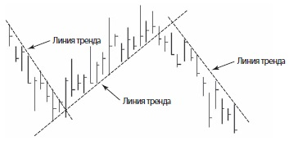
Рис. 8. Барный график с линиями тренда
Уровни поддержки и уровни сопротивления представляют собой горизонтальные линии на барных графиках. Когда уровень поддержки пробивается (цена падает ниже уровня поддержки), он нередко становится уровнем сопротивления, и наоборот (рис. 9). Многие трейдеры находят линии поддержки и сопротивления полезными при определении мест размещения лимитных ордеров стоп-лосс и тейк-профит.
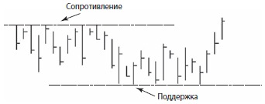
Рис. 9. Барный график с линиями поддержки и сопротивления
Фигуры разворота важны, потому что они информируют трейдера о том, что приближается точка входа на рынок, или о том, что, возможно, пришло время ликвидировать открытую позицию. Фигура продолжения говорит о том, что во время развития видимого тренда он временно прервался, а затем продолжился в первоначальном направлении. Правильная идентификация фигуры продолжения может уберечь трейдера от преждевременной ликвидации открытой позиции, которая еще имеет потенциал прибыли.
Свечные графики также популярны у валютных трейдеров (рис. 10). Принято изображать тело пустым, если закрытие произошло выше открытия (бычий день), и заполнять его, если закрытие произошло ниже открытия (медвежий день).
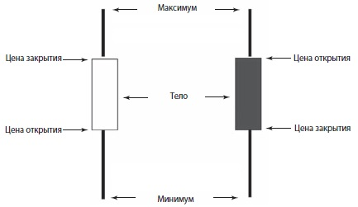
Рис. 10. Структура свечных баров
Графики «крестики-нолики» (подробнее см. Тодд Лофтон. Основы торговли фьючерсами).
Фигуры графиков всегда кажутся внушительными и убедительными задним числом. Однако встает вопрос: могут ли они предсказывать или выполняют только описательную функцию? Ответить на него поможет очень простой метод, который я узнал от своего наставника Чарльза Гудмана. Возьмите старый график с уже хорошо сформированными фигурами. Накройте его листом чистой непрозрачной бумаги. Медленно двигайте бумагу слева направо на один бар за раз, тем самым моделируя торговлю в реальном времени. Сумеете ли вы предсказать фигуру графика заранее? Фигуры легко можно определить после того, как они образуются. Но предвидеть те, что еще не появились, гораздо труднее. В книгах графики всегда впечатляют, поскольку приводятся те, что сработали хорошо. Однако само по себе описание ничего не дает, а в деньги можно превратить только предсказания.
Помимо графиков существуют различные рыночные индикаторы — вычисления, где используется первичная информация о цене открытия, максимуме, минимуме и цене закрытия. Самые популярные индикаторы: относительная сила, скользящие средние, осцилляторы или анализ моментума (обычно расширенный набор относительной силы) и полосы Боллинджера.
Философ Гераклит сказал: «Нельзя дважды ступить в одну и ту же реку» — и то же самое относится к рынкам FOREX. Индикатор, который работает превосходно в течение одной торговой сессии, может привести к полному провалу во время следующей, поскольку рыночная среда изменяется.
В своем анализе акций в 1920-е и 1930-е гг. Эллиотт смог найти и классифицировать девять уровней циклов. Автор использует волновую теорию Гудмана, которая, по его мнению, обладает большей предсказательной силой и легче для применения, чем волновая теория Эллиотта.
Никогда не принимайте торговых решений, основанных исключительно на одном индикаторе или одной фигуре графика. Лучшей стратегией является эклектический подход, заключающийся в сравнении нескольких индикаторов и графиков в одно и то же время.
Анализ рынков является лишь одним компонентом вашей торговой системы. Фактически, по мнению автора, два других компонента более важны — это управление капиталом и психология. Трейдеры, терпящие неудачу (а такая участь постигает большинство трейдеров), склонны тратить всю свою энергию на разработку торговой системы в ущерб управлению капиталом и психологии.

Глава 13. Торговля на новостях
Фундаментальные трейдеры, как правило, занимаются долгосрочной торговлей; технические — краткосрочной. С учетом высокого левериджа валютной торговли долгосрочные сделки могут представлять лишь ограниченную ценность для участника розничного FOREX. Но оба метода можно использовать совместно. Например, если ваш фундаментальный анализ указывает на то, что долгосрочный тренд EUR/USD направлен вверх, вы можете использовать данный анализ как фильтр при технической работе — принимая только сигналы к покупке и игнорируя сигналы к продаже.
Фундаментальный анализ представляет собой изучение экономики и основывается на предпосылке, что спрос и предложение валют являются результатом экономических процессов, которые можно наблюдать на практике и можно предсказать. Фундаментальный анализ изучает взаимоотношения между движением обменных курсов валют и экономическими показателями. Особенно тщательно анализируются данные, относящиеся к процентным ставкам и международной торговле.
Проблема фундаментального анализа заключается в том, что трудно преобразовать вводные данные в конкретный прогноз цены. С учетом величины левериджа на FOREX редко бывает достаточно знать, что некий отчет повлияет на валюту по-бычьи.
Нередко сразу же после публикации новости цены прыгают в одну сторону — и тут же разворачиваются и несутся в обратном направлении. Дайте рынкам успокоиться, прежде чем решать, как они отреагируют на ту или иную новость. Вам потребуется хорошая опция «Календаря событий», чтобы быть в курсе бесконечного потока отчетов по каждой валюте. Сам я предпочитаю Forex Factory, где уровень предполагаемой важности каждого выпуска показывается цветом. Объявление Швейцарского национального банка, сделанное осенью 2011 г., вызвало колебание в 400–500 пипсов у некоторых пар с участием CHF (рис. 11).
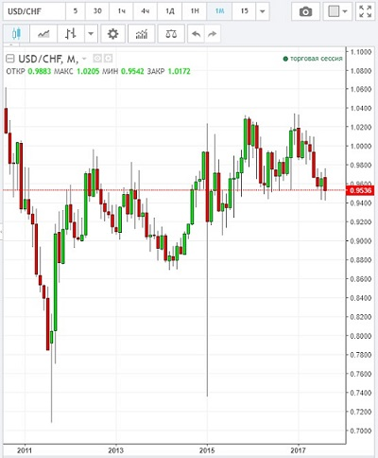
Рис. 11. Колебания в паре USD/CHF
Трейдеры знают, что по крайней мере в части выпусков новостей могут быть обнародованы неожиданные данные. Но они не знают заранее, какую реакцию вызовут эти данные — сильнейшую бычью или сильнейшую медвежью! По этой причине в течение нескольких лет торговля на новостях была столь популярна. Делалось это так.
Перед самым выходом новостей трейдер вводил хеджирующие ордера — один на покупку чуть выше диапазона цены, сложившегося перед информационным выпуском, и другой — на продажу чуть ниже сложившегося ценового диапазона. В каком бы направлении ни пошел рынок после релиза, трейдер мог поймать значительную часть движения, одновременно отменив другой ордер.
Маркет-мейкеры очень не любили этот метод торговли. Они ведь являются «контрагентом всех сделок», а это значило, что по крайней мере в нескольких случаях трейдерам была гарантирована прибыль, а брокеру — убыток. Ясное дело, так продолжаться не могло. Брокеры начали принимать контрмеры — значительно раздувать спреды до, во время и после выпусков новостей или просто замедлять поток данных. И тут в дело вступили CFTC и NFA: «Хеджирование запрещено».
Я оцениваю влияние новостей следующим образом: провожу вертикальную линию на графике, отмечая то время, когда происходит новостной выпуск, и слежу за рынками на протяжении нескольких часов после релиза. Не думайте, что воздействие новостей исчерпывается в течение первых нескольких минут сразу после их выпуска.
Тактика. Если вы торгуете пару FOREX, включающую валюту, по которой ожидается выпуск новостей, то вам стоит:
- при наличии прибыли забрать ее, прежде чем новость будет опубликована, или, по крайней мере, поднять стоп-лосс (S/L), чтобы избежать убытка, если цена отреагирует в неблагоприятном для вас направлении. Чем ближе цена находится к тейк-профиту (T/P) накануне выхода новости, тем разумнее для вас следовать данной тактике;
- при расположении цены далеко от S/L подтащить его к ней поближе до выхода новости. Но никогда не отодвигайте уже установленный стоп-лосс дальше от цены, увеличивая тем самым свой риск;
- при желании ввести ордер использовать не рыночный ордер, а стоп-ордер, чтобы входить на рынок только в том случае, если первоначальный всплеск активности будет в том направлении, которое вы предвидите.
Помните, что исполнение ордера сразу же после выхода новости может быть исключительно плохим, так как рынок, возможно, окажется очень скудным, с малым количеством заявок на покупку и продажу. Ордер стоп-лимит может вообще не исполниться, поскольку цены могут просто проскочить мимо него.
Стратегия. Помните о том, что:
- полностью влияние новости может завершиться через несколько часов — даже если первоначальный всплеск займет всего несколько минут;
- первоначальная реакция вполне способна пойти в неправильном направлении, и цены потом развернутся.

ЧАСТЬ IV. СМЫСЛ ИГРЫ В ПОБЕДЕ

Глава 14. Пространство торговли
FOREX представляет собой очень большое торговое пространство. На рынке постоянно работают очень сложные компьютерные системы, исполняющие сделки за считаные секунды и даже за долю секунды. Такие системы могут срезать всего лишь по два-три пипса. В этом пространстве находится также место для мелкого трейдера, торгующего лишь изредка, анализирующего дневные графики и стремящегося заработать долгосрочную прибыль в 300–500 пипсов, пока он занят на основной работе. И конечно же, в пространстве FOREX находится место для всех остальных. Не совершайте одну из самых больших ошибок, типичных для начинающих трейдеров, перебегающих с места на место: например, один день они торгуют на 5-минутных барах, в другой — на 4-часовых.
Все торговые платформы позволяют пользователям изучать любую пару в широком диапазоне таймфреймов, среди которых наиболее распространены: 5-, 15-минутный; 1-, 4-часовой; 1-дневный. Думайте о каждом отдельно взятом таймфрейме как о перетягивании каната между покупателями и продавцами, состязающимися на этом ценовом уровне. Рынки не знают, что у них есть таймфреймы.
Трендовый рынок на одном уровне может быть частью бокового рынка на более высоком уровне. Это одна из причин, по которым начинающим трейдерам следует выбрать себе определенное пространство, создать торговый профиль и работать над ним. Профиль трейдера легко определить, взглянув, на каком таймфрейме он выполняет свой основной анализ (рис. 12).
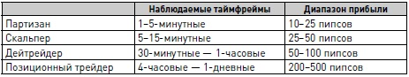
Начинайте думать о рынке как о процессе, с которым вы, трейдер, взаимодействуете каждый раз, когда торгуете. Успешный трейдер старается приспособиться к рыночному процессу. Неудачник пытается заставить рыночный процесс приспособиться к себе.

Глава 15. Организация торгового места
Составьте план, включающий на четыре этапа: план торговой платформы; план подготовки к торговле; план торговой сессии; план действий после торговли.
План торговой платформы. Используйте шаблоны и профили для настройки вашей платформы.
Доторговый план. Тот факт, что вы нашли время для торговли, еще не означает, что рынок предоставит вам множество замечательных возможностей! Вы можете сессию за сессией часами сидеть без единой веской предпосылки к сделке. Хорошие трейдеры знают, что больше всего денег делается, когда дожидаешься наилучших возможностей и сдерживаешь себя изо всех сил, — тогда перспективная сделка превращается в солидную прибыль.
Мы, люди, любим думать о себе как о рациональных существах, поступающих все время в соответствии с фактами. Большая ошибка! (Подробнее см. Роберт Шиллер. Иррациональный оптимизм). Не стоит торговать, если вы эмоционально напряжены, будь то в приподнятом или подавленном состоянии.
Сколько времени прошло после вашей последней торговой сессии? Так или иначе рыночный процесс продолжал развиваться без вас. Что вы пропустили? Я использую технику под названием «линии сессии». Она позволяет мне мгновенно видеть, что изменилось в мое отсутствие. Цены повышались, понижались или ползли вбок? Как повлияла динамика цены на выбранных мною ранее кандидатов на сделки? Я провожу тонкую зеленую вертикальную линию, отмечающую время моего прибытия. Когда ухожу, рисую тонкую красную вертикальную линию. Пространство от зеленой до красной линии — это время моей торговли, а от красной до зеленой — моего отсутствия.
План торговой сессии. Самым важным для достижения цели является журнал учета и обновления сведений о перспективных сделках (рис. 13).
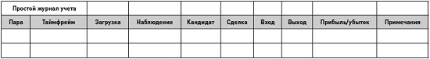
Рис. 13. Журнал учета «Загрузка — Наблюдение — Кандидат»
Когда сделка подтверждается (часто вместе с ордером на покупку или продажу), я также ввожу стоп-лосс (S/L) и тейк-профит (T/P). Когда цены проходят значительный путь в вашем направлении, передвигайте стоп-лосс на уровень безубыточности или поближе к нему. Успешную сделку нужно воспринимать в два этапа: первый — достижение безубыточности, второй — получение прибыли на уровне T/P. В промежутке делать нечего, кроме как ждать. Используйте это время для поисков новых кандидатов.
Послепродажный план. Прежде, чем завершить цикл торговли, я предлагаю прокомментировать рынки, которые вы отслеживаете. При торговле в следующий раз обращение к этим визуальным заметкам поможет вам быстрее и эффективнее настроиться на волну рынка. Вместо слов я предпочитаю график продолжения. Такой график позволяет вам плавно включиться в ритм рынков с того места, откуда вы ушли.
Все формы и графики, описанные в этой главе, находятся в разделе Getting Started на сайте www.goodmanworks.com.

Глава 16. Простая система
При выборе инструментов технического анализа:
- помните, что большинство инструментов можно классифицировать по их предназначению либо для боковых, либо для трендовых рынков;
- убедитесь, что вы знаете, что делает технический инструмент и что он измеряет, прежде чем добавлять его в свой набор;
- ищите синергию. Может ли ваш инструмент дополнить или усилить другие инструменты?
- избегайте излишеств. Стремитесь к простоте!
Простая система представляет собой батарею индикаторов, состоящую из двух индикаторов, пересечения скользящих средних и индекса моментума, схожего с осциллятором. Батареей называется сочетание индикаторов. Когда составляющие батарею индикаторы, используя определенный набор правил, автоматически генерируют сигналы к покупке или продаже, этот инструмент называется экспертом-советником.
Основой нашей простой системы является пересечение скользящих средних. Скользящую среднюю можно добавить на график двойным кликом по ней в окне навигации, после чего появится опция параметров. Добавьте на график две линии скользящих средних с разным периодом усреднения. На рис. 14 5-периодичная линия представлена пунктиром, а 21-периодичная — сплошной линией. Сигналы генерируются 5-периодичной скользящей средней, пересекающей 21-периодичную скользящую среднюю. Открывайте длинную позицию, когда пунктирная линия, пересекая сплошную, уходит выше; ликвидируйте или открывайте короткую позицию, когда пунктирная линия, пересекая сплошную, уходит ниже. Небольшое исследование покажет вам, что пересечения почти идеально работают, когда начинается значительный тренд, но почти всегда приводят к катастрофе, когда цены просто двигаются вбок. Скользящие средние хорошо работают на трендовых и плохо на боковых рынках.
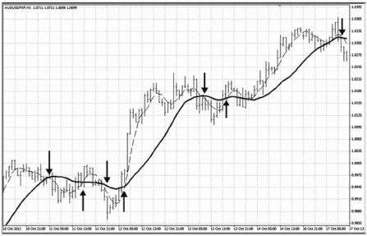
Рис. 14. Сигналы пересечения скользящих средних: пунктир – 5-периодичная линия, сплошная – 21-периодичная
Есть ли средство, позволяющее сохранить надежные сигналы следования за трендом, подаваемые пересечением скользящих средних, и убрать хотя бы часть ложных сигналов, появляющихся на боковом рынке? Поклонники индикаторов технического анализа обычно делают это с помощью фильтров.
Кликнем в окне Navigator по Momentum. В качестве периода выберите 13. Индекс моментума будет построен на панели в окне графика (рис. 15). Когда осциллятор или индекс моментума находится вблизи верхней части шкалы, рынок перекуплен и должен пойти вниз; когда вблизи нижней части шкалы — рынок перепродан и должен пойти вверх. Когда индикатор срабатывает, это происходит потому, что наклон тренда нередко снижается, прежде чем сам тренд развернется.
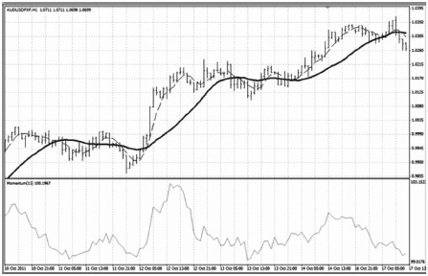
Рис. 15. Осциллятор
У этой простой системы есть лишь два правила:
- Покупаем, если краткосрочная линия уходит выше долгосрочной скользящей средней, а осциллятор находится либо вблизи основания, либо резко снижается.
- Продаем, если краткосрочная линия уходит ниже долгосрочной линии, а осциллятор находится либо вблизи вершины, либо в резком восходящем тренде.
Индекс моментума мы считаем фильтром, потому что он не позволяет трейдеру использовать плохие сигналы, а хорошие пропускает беспрепятственно. В этой простой системе трейдер стремится поймать тренд скользящих средних, но при этом удалить внезапные рывки, характерные для бокового рынка.
Для того чтобы взять прибыль или принять убыток, в этой простой системе можно делать следующее:
- подождать появления сигнала в противоположном направлении для закрытия сделки и, если хотите, развернуть позицию и открыть ее в противоположном направлении. Это метод стоп-лосс, поскольку внутренний сигнал генерируется самим методом торговли;
- либо использовать фиксированную в пипсах или долларах сумму для S/L и T/P.
В любой ситуации вы должны сделать так, чтобы соотношение между S/L и T/P было в пользу T/P. Например: 1,5 : 1 (75 : 50 пипсов), 2 : 1 (100 : 50 пипсов) или 3 : 1 (150 : 50 пипсов).

ЧАСТЬ V. МЕТОД ТОРГОВЛИ ГУДМАНА

Глава 17. Волновая теория Гудмана
Чарли разработал волновую теорию Гудмана в 1940-х и 1950-х гг. Рынок — это поле битвы покупателей и продавцов, происходящей на разных уровнях цены. При нисходящем тренде наносят удар продавцы, который покупатели парируют, но за этим снова следует удар продавцов и наоборот. Всё на рынке состоит из последовательности 1–2–3, или удар-отбив-удар (рис. 16). Комбинация удар-отбив-удар прямиком ведет к базовой рыночной парадигме.
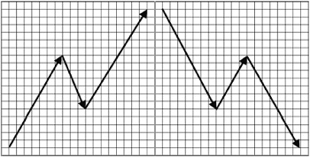
Рис. 16. Удар-отбив-удар, или 1–2–3
Тренд ваш друг. Вам всегда нужно следовать за трендом. (Идентифицируйте тренд.) Это первый удар. Цены не двигаются в одном направлении без коррекции некоей величины. Не следует покупать на вершине или продавать на дне. (Подождите коррекции.) Это второй пункт — отбив. Позвольте рынку сказать вам, когда коррекция закончится. (Входите на рынок, как только тренд восстановится.) Это третий пункт — удар.
1–2–3 называются матрицей. Начальная цена любого колебания или матрицы представляет собой начальную точку (beginning point, BP), конечная цена любого колебания или матрицы — конечную точку (ending point, EP). Расстояние в 50% любого колебания или матрицы называется точкой разворота (tipping point, TP).
Принцип распространения – самый важный принцип волновой теории Гудмана. Сформировавшись, матрица 1–2–3 становится единицей для формирования более крупной 1–2–3 (рис. 17). Меньшие 1–2–3 становятся всё большими и большими 1–2–3:
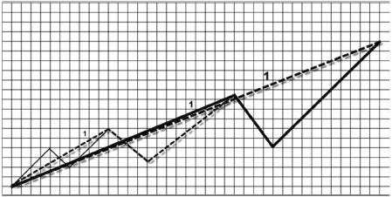
Рис. 17. Принцип распространения
Принцип пересечения. Пересечение представляет собой цену, на которой пересекаются точки двух или более матриц, или матрицы и колебания. На рис. 18 показано двойное пересечение. Здесь EP матрицы вторичного колебания пересекается с TP первичного колебания.
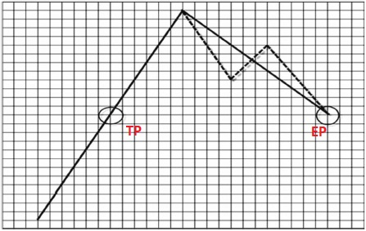
Рис. 18. Двойное пересечение
3C является сокращением от compensation, carryover, cancellation (компенсация, перенос, отмена). Это, по существу, уточнение правил 50% и измеренных движений. Если SS короче 50%-ного восстановления, то SPS часто длиннее, чем FPS; если же SS длиннее 50%-ного восстановления, то SPS нередко оказывается короче, чем FPS (рис. 19).
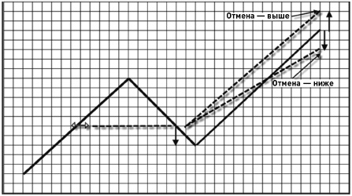
Рис. 19. Принцип 3C: первичный подсчет
В примере, показанном на рис. 19, FPS равно 12 единицам. Одно SS на две единицы не доходит до ТР главного колебания, а другое SS на две единицы длиннее ТР главного колебания. Целевое значение, на котором матрица отменяется, будет или на две единицы меньше 12 (10 единиц) или на две единицы больше 12 (14 единиц) — при измерении от FPS ТР. Превышающая или недостающая сумма восстанавливает равновесие между покупателями и продавцами.
В GWT цены компенсируются в случае несовпадения с 50%-ным восстановлением. Величина несовпадения переносится до тех пор, пока не отменяется. Отмена считается пересечением,
Существует три сетапа на сделку по Гудману — возврат, стандарт и PTS (сетап на сделку распространения). Все они — вариации базового сетапа.
- Идентифицируйте матрицу 1–2–3.
- Матрица 1–2–3 становится единицей (1).
- Ждите двойки (2) распространения, или возвратного колебания.
- Подождите, пока двойка (2) распространения не войдет в зону возврата и не пересечет 1–2–3 вблизи TP.
- Найдите точку входа и торгуйте до тройки (3) распространения.
По Гудману, в 1–2–3 –> 1–2 представляют собой сетап, а 3 является сделкой.

Глава 19. Кинжал, вальс и линия
Чарли считал, что управление капиталом имеет большее значение для успеха, чем любой другой конкретный метод торговли. Кинжал представляет собой технику входа; вальс — технику развития сделки; линия — технику максимизации прибыли. «Вы можете контролировать риск в большей степени, чем вознаграждение, — пользуйтесь этим простым фактом», — слова Чарльза Гудмана. А еще можно сказать так: «Ограничивайте убытки и позволяйте расти прибыли».
Чтобы избежать риска на FOREX, переносите стоп-лосс на уровень безубыточности, как только это становится возможным. Подход Гудмана к управлению капиталом начинается с открытия сделки, когда сетап соответствует необходимым требованиям. Это называется техникой входа «кинжал». Кинжал используется для входа на рынок. В модели Гудмана вы ждете, чтобы он сформировался на EP Распространения 2, когда она находится в зоне возврата или вблизи нее (рис. 20).
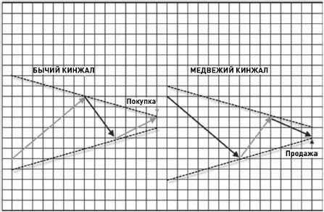
Рис. 20. Кинжал в деталях
Для завершения кинжала необходимы четыре последовательные условия, создающиеся в определенном порядке:
- EP, прекратившая плавать;
- отскок в противоположном направлении;
- тест EP;
- пробитие максимума отскока (для покупки) или минимума отскока (для продажи).
Вальсом Гудмана называется процесс управления сделкой в три этапа: S/L передвигается на безубыточность; половина прибыли забирается при подходе к 3C; половина прибыли забирается после превышения 3C или используется для торговли вдоль линии ради большей прибыли, если рынок продолжает двигаться в вашем направлении.

Глава 20. Инициативный трейдер
Метод Гудмана состоит из трех элементов: метода торговли — волновой теории Гудмана; схемы управления капиталом — кинжала, вальса и линии; способа слежения за рынками и следования рыночному процессу — этот способ получил название «инициативный трейдер». Суть инициативности состоит в том, чтобы: 1) постоянно заглядывать вперед; 2) выдвигать гипотезы, объясняющие, почему происходят те или иные события и что это означает для рынка за пределами текущего бара или графика; 3) активно участвовать в рыночном процессе.
После того как формация Гудмана сформирует сетап, вы торгуете на Распространении 3 после 1–2–3 –> 1–2. Выходя на рынок, я выкладываю 1–2–3 для волны Распространения 3 или SPS. Это наделяет меня ощущением перспективы, поощряет мою инициативу, а также придает уверенности в том, что рынок ведет себя, как ожидается (рис. 21).
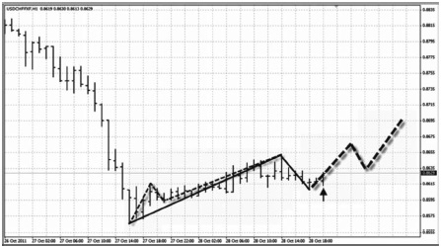
Рис. 21. Техника раскладки
Если Чарльз Гудман не мог, используя лишь небольшие уточнения, заставить какое-то правило работать в большинстве случаев, то бросал его, не занимаясь подгонкой кривой. Постоянная подгонка кривой является верным признаком того, что основная концепция бесполезна.
Недостаточно просто вести график – вы должны его активно изучать. Вы должны работать и жить с ним. Если не будете задавать конкретных вопросов, выдвигать гипотез и искать ответов в непрерывном диалектическом процессе гипотеза –> антитеза –> синтез, то, по существу, ничего не увидите и мало что узнаете.
Проверка гипотез — единственный правильный способ изучения любого графика. Человеческий ум стремится строить заключения и быстро придумывать общие правила. Мы видим два-три проявления какого-нибудь феномена и допускаем, что это общее правило. Среди начинающих трейдеров распространена плохая привычка — делать новые выводы после почти каждой сделки.

Глава 21. Программа кампании из 30 сделок
Программа была разработана фьючерсным трейдером Брюсом Гоулдом. Кампания из 30 сделок дает вашему торговому плану следующие пять преимуществ:
- Она эффективно распределяет ваш капитал так, чтобы вы могли заработать на нем как можно больше вне зависимости от его величины — $400 или $40 000.
- Она заставляет вас искать несколько важных переменных, в отношении которых вы должны принять решение в самом начале игры.
- Она помогает вам следить за всеми сделками по мере их развития. Это хороший инструмент для слежения за процессом и вашим торговым планом. Как только кандидат, отслеживаемый вами в журнале, становится сделкой, вы перемещаете его в рабочий список кампании из 30 сделок.
- Она занимает ключевое место в вашем процессе анализа и диагностики, с помощью которого вы стараетесь вносить небольшие постепенные исправления в свою торговлю.
- Она дает вам 30 реальных возможностей начать с малого и торговать успешно.
Базовая формула кампании из 30 сделок выглядит следующим образом: определите размер капитала; отнимите от него две трети; разделите эти две трети на 30; получится сумма, которой вы можете рисковать в каждой сделке.
Поскольку различные профили трейдера рискуют различными суммами:
- определите — в зависимости от своего торгового профиля — сколькими пипсами в среднем вы можете рисковать в каждой сделке;
- используйте информацию, полученную в двух предыдущих пунктах, для определения размера лота.
Два золотых соотношения FOREX. Отношение выигрышей к проигрышам — этот показатель количества выигрышных сделок в сравнении с количеством проигрышных сделок рассчитывается для последовательности из 10 сделок. Отношение прибыли к убытку — это отношение количества выигранных пипсов в 10 сделках к количеству проигранных пипсов в 10 сделках (в среднем на сделку; рис. 22).
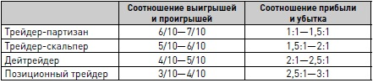
Рис. 22. Золотые соотношения профилей трейдера
Проводите углубленную диагностику после завершения 30 сделок.
Успешные трейдеры:
- стремятся держать свои эмоции под контролем
- не думают о ценах как о слишком высоких или слишком низких
- не привязываются эмоционально к рынку или сделке
- приступают к работе с планом, включающим множество вероятных осложнений
- торгуют только на те деньги, которые могут безболезненно потерять. Торговля на FOREX представляет собой спекуляцию, а не инвестицию.
- позволяют рынку двигаться, как ему заблагорассудится, и стараются пристроиться к нему. Неудачливые трейдеры пытаются навязать рынкам свою волю и занять место водителя.

ЧАСТЬ VI. НАД РАДУГОЙ FOREX

Глава 23. Инструменты для трейдеров
Я рекомендую осваивать эти технические приемы только после того, как вы наладите свой собственный базовый торговый план. Затем пробуйте их по очереди — не более одного за раз, — чтобы выяснить, не может ли какой-нибудь из них добавить синергии вашему подходу.
Рыночная среда (market environment, ME) дает два главных и два второстепенных параметра. Направленное движение (DM) представляет собой чистое изменение цены от временно-ценовой точки A до временно-ценовой точки B (рис. 23). Волатильность (V) представляет собой общее движение цены от A до B (рис. 24). Вторичными ME являются ритмы цены и времени.
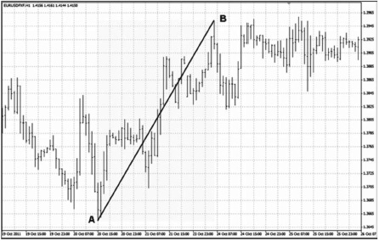
Рис. 23. Рыночная среда — направленное движение
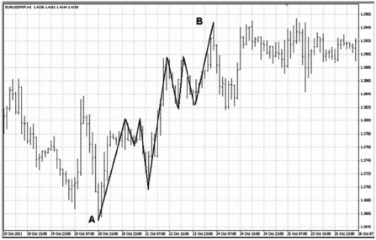
Рис. 24. Рыночная среда — волатильность
Система из трех графиков. Каждый профиль трейдера должен использовать для каждой торгуемой валютной пары три графика FOREX с различными шкалами времени. Средний график предназначен для анализа данных наблюдения — используйте его для нахождения кандидатов на сделки. Самый большой график — график тренда — используется для слежения за главным трендом. Благодаря создаваемой им перспективе трейдер не потеряет из виду леса за деревьями, проводя слишком много времени на краткосрочных графиках. График в самом мелком масштабе — график тайминга — предназначен для открытия сделок и точной расстановки стоп-лоссов и тейк-профитов.
Определитель диапазона. Формулы позволяют трейдеру предвидеть максимум и минимум следующего бара:
Следующий МИНИМУМ = (макс. + мин. + цена закрытия) : 3 * 2 — макс.
Следующий МАКСИМУМ = (макс. + мин. + цена закрытия) : 3 * 2 — мин.
Страх и жадность — основные эмоции, приводящие в движение любой рынок. Вашей главной целью является контролировать эти эмоции, а не подавлять их. Поскольку экономические бумы, кризисы и пузыри продолжают повторяться год за годом и век за веком, то очевидно, что эволюция не собирается передавать навыки, усвоенные одним поколением, другому.
Не нагружайте свою торговую программу десятками мелких тактических фокусов. Держите в центре внимания главные инструменты и помните о бритве Оккама, доказанной временем максиме о необходимости все упрощать.

Глава 24. Опционы и экзотика
Опционы можно использовать для спекуляции (получения прибыли) или в качестве хеджа (для защиты позиции, достигнутой в результате нормальной деятельности бизнеса). Если вы хеджируете спекулятивную позицию по торговле спотами на FOREX с помощью опционов, это считается спекулятивным хеджем. Истинным хеджем считается только та ситуация, в которой вы защищаете обычную экономическую операцию, включающую валютный риск.
С опционами время не на вашей стороне. Оно постоянно ухудшает (разъедает) стоимость. Чтобы вы зарабатывали, цена базовой валюты должна не просто идти в вашу сторону — она должна пройти достаточно, чтобы покрыть обесценение, вызываемое временем.
Главный минус опциона: вы платите за временную (срочную) стоимость опциона. На спотовом FOREX вы не платите за то время, в течение которого держите позицию. Если опцион истекает без цены, то вы теряете всю уплаченную цену. Это может произойти в результате бокового движения цены и снижения временной премии до нуля. А спотовый трейдер при движении цены вбок ничего не теряет и сохраняет свою маржу.
Экзотики — пары, состоящие из одной основной валюты (обычно USD и EUR) и одной экзотической валюты. Пара, состоящая из двух экзотических валют, притягивает одни неприятности. Экзотики неликвидны — по ним ведется гораздо меньше торгов, чем по основным или второстепенным валютам. Отсутствие ликвидности означает, что спред в пипсах широк и крупные ордера может быть трудно исполнить. Риски здесь выше, но выше и потенциал прибыли.

Глава 25. Управляемый FOREX
Возможно, вы уже решили, что вам нравится идея торговать на FOREX, — но только не хотите делать это сами. На такой случай есть выход: можно нанять профессионального управляющего капиталом на рынке FOREX.
Сейчас большинство управляющих взимают комбинацию платы за управление и платы за результат. Плата за управление обычно покрывает прямые издержки, а плата за результат поощряет его работать хорошо. Смешанная плата в диапазоне от 2% платы за управление и 20% платы за результат до 3% платы за управление и 30% платы за результат охватывает подавляющее большинство управляемых счетов в сфере как валют, так и товарных фьючерсов.

Глава 26. Компьютерная торговля
На рынке представлены разнообразные программы. Эксперты-советники — комбинации индикаторов с небольшим набором правил — позволяют определять конкретные сигналы к покупке и продаже. Эксперт-советник для торговли может использоваться вручную — трейдер ждет сигнала и затем исполняет ордер вручную или, что более распространено, автоматически — эксперт-советник совершает сделку, когда она созревает. Автоматизированная торговля вытесняет старомодного дискреционного трейдера, высиживающего удачу у компьютера.
Высокочастотная и сверхвысокочастотная торговля. Сегодня вокруг нее бушуют страсти на институциональном уровне. Комиссия по ценным бумагам и биржам озабочена влиянием высокочастотной торговли (подробнее см. Майкл Льюис. Flash Boys: Высокочастотная революция на Уолл-стрит). Некоторые операции выглядят весьма сомнительно с юридической точки зрения, например, флеш-исполнение — вступление перед крупным ордером с целью срезать несколько пипсов, когда тот толкнет цены вверх.
В некотором смысле это вообще не торговля, как мы ее понимаем. Компьютерные программы, по существу, следят за аномалиями потока данных, поступающего из пула крупных поставщиков ликвидности, и пытаются предсказать — и заработать — на том, что собираются сделать другие автоматизированные программы. Они стремятся проникнуть в процессы принятия решений других онлайновых программ, анализируя, как и когда те размещают ордера.
Рынки инвестиций разовьются в войну между несколькими мощными компьютерными программами. Торговые решения будут приниматься не на основании того, что, по мнению трейдера, сделает рынок, а на основании того, что, по мнению трейдера, могут сделать другие системы онлайн. Это становится задачей из теории игр, областью исследований, в которой, вероятно, скоро будут доминировать самоорганизующиеся и эволюционирующие компьютерные технологии, такие как клеточный автомат и моделирование агентов (см. Авинаш Диксит, Барри Нейлбафф. Теория игр).
Хотя в начале этого столетия методы искусственного интеллекта утратили часть своего блеска, их применение уже наблюдается на арене FOREX. Здесь действуют три главных подхода: экспертные системы, нейронные сети и генетические алгоритмы (см. также Педро Домингос. Верховный алгоритм).
Иногда рынки предоставляют возможности для триангулярного арбитража.

